Документ предоставлен КонсультантПлюс
Приказ комитета государственной охраны объектов культурного наследия Волгоградской обл. от 12.04.2024 N 30-н "Об утверждении границ и режимов использования территории объектов культурного наследия регионального значения, расположенных на территории городского округа город-герой Волгоград и Котельниковского района Волгоградской области"

КОМИТЕТ ГОСУДАРСТВЕННОЙ ОХРАНЫ ОБЪЕКТОВ
КУЛЬТУРНОГО НАСЛЕДИЯ ВОЛГОГРАДСКОЙ ОБЛАСТИ

ПРИКАЗ
от 12 апреля 2024 г. N 30-н

ОБ УТВЕРЖДЕНИИ ГРАНИЦ И РЕЖИМОВ ИСПОЛЬЗОВАНИЯ ТЕРРИТОРИИ
ОБЪЕКТОВ КУЛЬТУРНОГО НАСЛЕДИЯ РЕГИОНАЛЬНОГО ЗНАЧЕНИЯ,
РАСПОЛОЖЕННЫХ НА ТЕРРИТОРИИ ГОРОДСКОГО ОКРУГА ГОРОД-ГЕРОЙ
ВОЛГОГРАД И КОТЕЛЬНИКОВСКОГО РАЙОНА ВОЛГОГРАДСКОЙ ОБЛАСТИ

В соответствии со статьей 3.1, пунктом 2 статьи 33 Федерального закона от 25 июня 2002 г. N 73-ФЗ "Об объектах культурного наследия (памятниках истории и культуры) народов Российской Федерации", пунктом 8 требований к составлению проектов границ территорий объектов культурного наследия, утвержденных приказом Министерства культуры Российской Федерации от 04 июня 2015 г. N 1745, Положением о комитете государственной охраны объектов культурного наследия Волгоградской области, утвержденным постановлением Администрации Волгоградской области от 19 декабря 2016 г. N 697-п, приказываю:
1. Утвердить:
1.1. Границы и режимы использования территории объекта культурного наследия регионального значения "Братская могила советских воинов, погибших в период Сталинградской битвы", расположенного по адресу (местонахождение): Волгоградская область, Котельниковский район, хут. Васильевка, центр, согласно приложению 1;
1.2. Границы и режимы использования территории объекта культурного наследия регионального значения "Братская могила советских воинов, погибших в период Сталинградской битвы", расположенного по адресу (местонахождение): Волгоградская область, Котельниковский район, хут. Верхнеяблочный, согласно приложению 2;
1.3. Границы и режимы использования территории объекта культурного наследия регионального значения "Братская могила советских воинов, погибших в период Сталинградской битвы", расположенного по адресу (местонахождение): Волгоградская область, Котельниковский район, хут. Веселый, согласно приложению 3;
1.4. Границы и режимы использования территории объекта культурного наследия регионального значения "Братская могила советских воинов, погибших в период Сталинградской битвы", расположенного по адресу (местонахождение): Волгоградская область, Котельниковский район, пос. Выпасной, согласно приложению 4;
1.5. Границы и режимы использования территории объекта культурного наследия регионального значения "Братская могила советских воинов, погибших в период Сталинградской битвы", расположенного по адресу (местонахождение): Волгоградская область, Котельниковский район, хут. Дарганов, согласно приложению 5;
1.6. Границы и режимы использования территории объекта культурного наследия регионального значения "Братская могила советских воинов, погибших в период Сталинградской битвы", расположенного по адресу (местонахождение): Волгоградская область, Котельниковский район, хут. Дорофеевский, согласно приложению 6;
1.7. Границы и режимы использования территории объекта культурного наследия регионального значения "Братская могила советских воинов, погибших в период Сталинградской битвы", расположенного по адресу (местонахождение): Волгоградская область, Котельниковский район, хут. Майоровский, согласно приложению 7;
1.8. Границы и режимы использования территории объекта культурного наследия регионального значения "Братская могила советских воинов, погибших в период Сталинградской битвы", расположенного по адресу (местонахождение): Волгоградская область, Котельниковский район, хут. Нагольный, согласно приложению 8;
1.9. Границы и режимы использования территории объекта культурного наследия регионального значения "Братская могила советских воинов, погибших в период Сталинградской битвы", расположенного по адресу (местонахождение): Волгоградская область, Котельниковский район, хут. Похлебин, согласно приложению 9;
1.10. Границы и режимы использования территории объекта культурного наследия регионального значения "Памятный знак в честь земляков станицы Зимовейской-Пугачевской предводителей крестьянских войн Разина Степана Тимофеевича, Пугачева Емельяна Ивановича и народовольца Генералова Василия Денисовича", расположенного по адресу (местонахождение): Волгоградская область, Котельниковский район, ст-ца Пугачевская, согласно приложению 10;
1.11. Границы и режимы использования территории объекта культурного наследия регионального значения "Здание Тракторозаводского рынка", расположенного по адресу (местонахождение): Волгоградская область, г. Волгоград, Тракторозаводский район, ул. Ополченская, 11в, согласно приложению 11.
2. Признать утратившим силу приказ комитета государственной охраны объектов культурного наследия Волгоградской области от 18 июля 2018 г. N 152 "Об установлении границ и режима использования территории объекта культурного наследия регионального значения "Цирк (рынок)", расположенного по адресу: г. Волгоград, ул. Ополченская, 11а".
3. Настоящий приказ вступает в силу со дня его подписания и подлежит официальному опубликованию.

Председатель комитета
А.Ю.БАЖЕНОВ

Приложение 1
к приказу
комитета
государственной охраны
объектов культурного наследия
Волгоградской области
от 12.04.2024 N 30-н

Границы территории объекта культурного наследия
регионального значения "Братская могила советских воинов,
погибших в период Сталинградской битвы", расположенного
по адресу (местонахождение): Волгоградская область,
Котельниковский район, хут. Васильевка, центр <1>

--------------------------------
<1> Адрес (местонахождение) и наименование объекта культурного наследия указаны в соответствии с актом федерального органа охраны объектов культурного наследия о регистрации объекта культурного наследия в Едином государственном реестре объектов культурного наследия (памятников истории и культуры) народов Российской Федерации.

Схема границ территории объекта культурного наследия
регионального значения "Братская могила советских воинов,
погибших в период Сталинградской битвы", расположенного
по адресу (местонахождение): Волгоградская область,
Котельниковский район, хут. Васильевка, центр

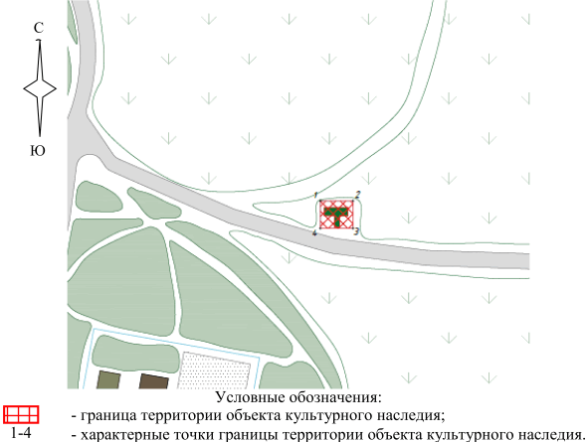

Ситуационный план границ территории объекта культурного
наследия регионального значения "Братская могила советских
воинов, погибших в период Сталинградской битвы",
расположенного по адресу (местонахождение): Волгоградская
область, Котельниковский район, хут. Васильевка, центр

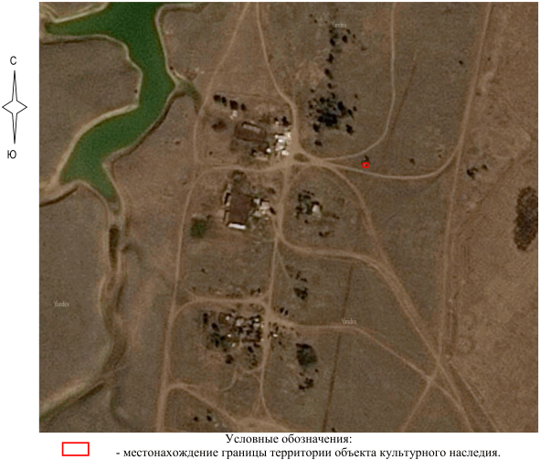

Перечень координат характерных точек границ территории
объекта культурного наследия регионального значения
"Братская могила советских воинов, погибших в период
Сталинградской битвы", расположенного по адресу
(местонахождение): Волгоградская область, Котельниковский
район, хут. Васильевка, центр

Система координат: МСК-34, зона 1

Номер характерной точки | Х | У
1 | 349762,41 | 1293546,24
2 | 349762,42 | 1293560,86
3 | 349750,08 | 1293560,86
4 | 349750,07 | 1293546,23
1 | 349762,41 | 1293546,24

Режим использования территории объекта культурного наследия
регионального значения "Братская могила советских воинов,
погибших в период Сталинградской битвы", расположенного
по адресу (местонахождение): Волгоградская область,
Котельниковский район, хут. Васильевка, центр

В границах территории объекта культурного наследия регионального значения "Братская могила советских воинов, погибших в период Сталинградской битвы", расположенного по адресу (местонахождение): Волгоградская область, Котельниковский район, хут. Васильевка, центр, запрещается:
строительство объектов капитального строительства;
проведение земляных, строительных, мелиоративных и иных работ, за исключением работ по сохранению объекта культурного наследия или его отдельных элементов, сохранению историко-градостроительной или природной среды объекта культурного наследия;
размещение некапитальных строений и сооружений, кроме временных, необходимых для проведения работ по сохранению объекта культурного наследия;
хозяйственная деятельность, ведущая к разрушению, искажению внешнего облика объекта культурного наследия, нарушающая целостность объекта культурного наследия и создающая угрозу его повреждения, разрушения или уничтожения;
строительство инженерных коммуникаций, кроме предусмотренных работами по благоустройству территории и временных, необходимых для проведения работ по сохранению объекта культурного наследия;
установка рекламных конструкций, за исключением рекламных конструкций, разрешенных в соответствии с пунктом 3 статьи 35.1 Федерального закона от 25 июня 2002 г. N 73-ФЗ "Об объектах культурного наследия (памятниках истории и культуры) народов Российской Федерации".
В границах территории объекта культурного наследия регионального значения "Братская могила советских воинов, погибших в период Сталинградской битвы", расположенного по адресу (местонахождение): Волгоградская область, Котельниковский район, хут. Васильевка, центр, разрешается:
проведение работ по сохранению объекта культурного наследия;
ремонт, реконструкция подземных инженерных коммуникаций для обеспечения функционирования объекта культурного наследия, не затрагивающие площадь захоронения, с последующим восстановлением нарушенных участков поверхности земли;
проведение работ по благоустройству территории, в том числе устройство наружной подсветки территории объекта культурного наследия, установка малых архитектурных форм, ограждений, не препятствующих восприятию объекта культурного наследия;
проведение мероприятий по обеспечению пожарной и экологической безопасности объекта культурного наследия.

Приложение 2
к приказу
комитета
государственной охраны
объектов культурного наследия
Волгоградской области
от 12.04.2024 N 30-н

Границы территории объекта культурного наследия
регионального значения "Братская могила советских воинов,
погибших в период Сталинградской битвы", расположенного
по адресу (местонахождение): Волгоградская область,
Котельниковский район, хут. Верхнеяблочный <2>

--------------------------------
<2> Адрес (местонахождение) и наименование объекта культурного наследия указаны в соответствии с актом федерального органа охраны объектов культурного наследия о регистрации объекта культурного наследия в Едином государственном реестре объектов культурного наследия (памятников истории и культуры) народов Российской Федерации.

Схема границ территории объекта культурного наследия
регионального значения "Братская могила советских воинов,
погибших в период Сталинградской битвы", расположенного
по адресу (местонахождение): Волгоградская область,
Котельниковский район, хут. Верхнеяблочный

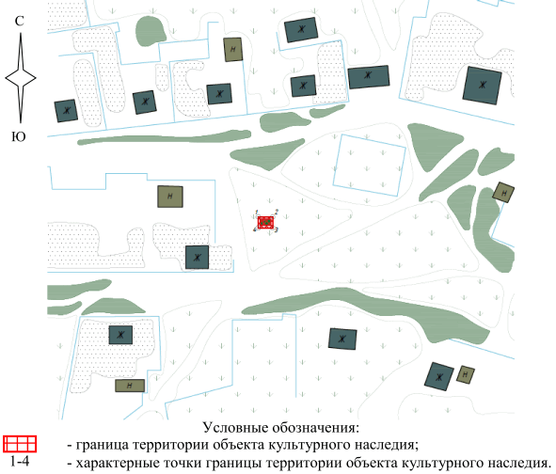

Ситуационный план границ территории объекта культурного
наследия регионального значения "Братская могила советских
воинов, погибших в период Сталинградской битвы",
расположенного по адресу (местонахождение): Волгоградская
область, Котельниковский район, хут. Верхнеяблочный

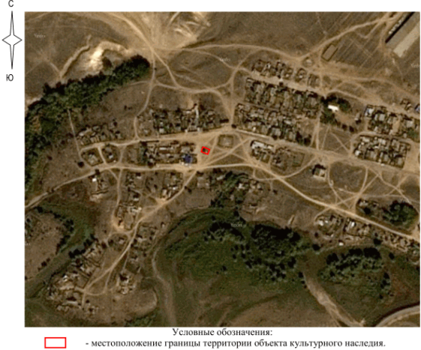

Перечень координат характерных точек границ территории
объекта культурного наследия регионального значения
"Братская могила советских воинов, погибших в период
Сталинградской битвы", расположенного по адресу
(местонахождение): Волгоградская область, Котельниковский
район, хут. Верхнеяблочный

Система координат: МСК-34, зона 1

Номер характерной точки | Х | У
1 | 383503,71 | 1310752,23
2 | 383503,71 | 1310758,70
3 | 383498,77 | 1310758,70
4 | 383498,77 | 1310752,23
1 | 383503,71 | 1310752,23

Режим использования территории объекта культурного наследия
регионального значения "Братская могила советских воинов,
погибших в период Сталинградской битвы", расположенного
по адресу (местонахождение): Волгоградская область,
Котельниковский район, хут. Верхнеяблочный

В границах территории объекта культурного наследия регионального значения "Братская могила советских воинов, погибших в период Сталинградской битвы", расположенного по адресу (местонахождение): Волгоградская область, Котельниковский район, хут. Верхнеяблочный, запрещается:
строительство объектов капитального строительства;
проведение земляных, строительных, мелиоративных и иных работ, за исключением работ по сохранению объекта культурного наследия или его отдельных элементов, сохранению историко-градостроительной или природной среды объекта культурного наследия;
размещение некапитальных строений и сооружений, кроме временных, необходимых для проведения работ по сохранению объекта культурного наследия;
хозяйственная деятельность, ведущая к разрушению, искажению внешнего облика объекта культурного наследия, нарушающая целостность объекта культурного наследия и создающая угрозу его повреждения, разрушения или уничтожения;
строительство инженерных коммуникаций, кроме предусмотренных работами по благоустройству территории и временных, необходимых для проведения работ по сохранению объекта культурного наследия;
установка рекламных конструкций, за исключением рекламных конструкций, разрешенных в соответствии с пунктом 3 статьи 35.1 Федерального закона от 25 июня 2002 г. N 73-ФЗ "Об объектах культурного наследия (памятниках истории и культуры) народов Российской Федерации".
В границах территории объекта культурного наследия регионального значения "Братская могила советских воинов, погибших в период Сталинградской битвы", расположенного по адресу (местонахождение): Волгоградская область, Котельниковский район, хут. Верхнеяблочный, разрешается:
проведение работ по сохранению объекта культурного наследия;
ремонт, реконструкция подземных инженерных коммуникаций для обеспечения функционирования объекта культурного наследия, не затрагивающие площадь захоронения, с последующим восстановлением нарушенных участков поверхности земли;
проведение работ по благоустройству территории, в том числе устройство наружной подсветки территории объекта культурного наследия, установка малых архитектурных форм, ограждений, не препятствующих восприятию объекта культурного наследия;
проведение мероприятий по обеспечению пожарной и экологической безопасности объекта культурного наследия.

Приложение 3
к приказу
комитета
государственной охраны
объектов культурного наследия
Волгоградской области
от 12.04.2024 N 30-н

Границы территории объекта культурного наследия
регионального значения "Братская могила советских воинов,
погибших в период Сталинградской битвы", расположенного
по адресу (местонахождение): Волгоградская область,
Котельниковский район, хут. Веселый <3>

--------------------------------
<3> Адрес (местонахождение) и наименование объекта культурного наследия указаны в соответствии с актом федерального органа охраны объектов культурного наследия о регистрации объекта культурного наследия в Едином государственном реестре объектов культурного наследия (памятников истории и культуры) народов Российской Федерации.

Схема границ территории объекта культурного наследия
регионального значения "Братская могила советских воинов,
погибших в период Сталинградской битвы", расположенного
по адресу (местонахождение): Волгоградская область,
Котельниковский район, хут. Веселый

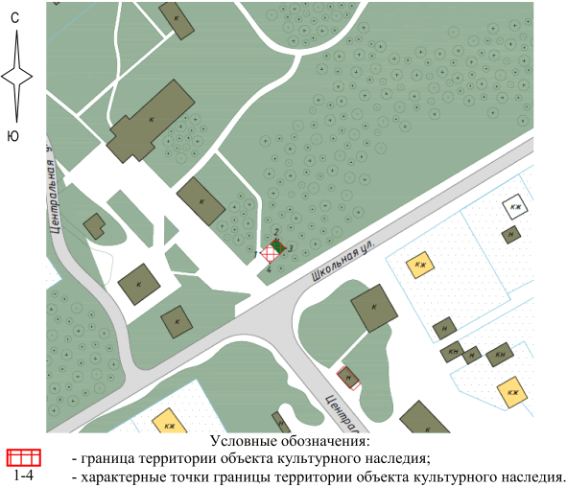

Ситуационный план границ территории объекта культурного
наследия регионального значения "Братская могила советских
воинов, погибших в период Сталинградской битвы",
расположенного по адресу (местонахождение): Волгоградская
область, Котельниковский район, хут. Веселый

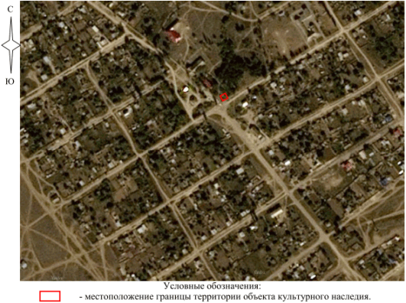

Перечень координат характерных точек границ территории
объекта культурного наследия регионального значения
"Братская могила советских воинов, погибших в период
Сталинградской битвы", расположенного по адресу
(местонахождение): Волгоградская область, Котельниковский
район, хут. Веселый

Система координат: МСК-34, зона 1

Номер характерной точки | Х | У
1 | 385417,27 | 1295494,04
2 | 385424,04 | 1295501,33
3 | 385419,38 | 1295505,92
4 | 385412,47 | 1295498,52
1 | 385417,27 | 1295494,04

Режим использования территории объекта культурного наследия
регионального значения "Братская могила советских воинов,
погибших в период Сталинградской битвы", расположенного
по адресу (местонахождение): Волгоградская область,
Котельниковский район, хут. Веселый

В границах территории объекта культурного наследия регионального значения "Братская могила советских воинов, погибших в период Сталинградской битвы", расположенного по адресу (местонахождение): Волгоградская область, Котельниковский район, хут. Веселый, запрещается:
строительство объектов капитального строительства;
проведение земляных, строительных, мелиоративных и иных работ, за исключением работ по сохранению объекта культурного наследия или его отдельных элементов, сохранению историко-градостроительной или природной среды объекта культурного наследия;
размещение некапитальных строений и сооружений, кроме временных, необходимых для проведения работ по сохранению объекта культурного наследия;
хозяйственная деятельность, ведущая к разрушению, искажению внешнего облика объекта культурного наследия, нарушающая целостность объекта культурного наследия и создающая угрозу его повреждения, разрушения или уничтожения;
строительство инженерных коммуникаций, кроме предусмотренных работами по благоустройству территории и временных, необходимых для проведения работ по сохранению объекта культурного наследия;
установка рекламных конструкций, за исключением рекламных конструкций, разрешенных в соответствии с пунктом 3 статьи 35.1 Федерального закона от 25 июня 2002 г. N 73-ФЗ "Об объектах культурного наследия (памятниках истории и культуры) народов Российской Федерации".
В границах территории объекта культурного наследия регионального значения "Братская могила советских воинов, погибших в период Сталинградской битвы", расположенного по адресу (местонахождение): Волгоградская область, Котельниковский район, хут. Веселый, разрешается:
проведение работ по сохранению объекта культурного наследия;
ремонт, реконструкция подземных инженерных коммуникаций для обеспечения функционирования объекта культурного наследия, не затрагивающие площадь захоронения, с последующим восстановлением нарушенных участков поверхности земли;
проведение работ по благоустройству территории, в том числе устройство наружной подсветки территории объекта культурного наследия, установка малых архитектурных форм, ограждений, не препятствующих восприятию объекта культурного наследия;
проведение мероприятий по обеспечению пожарной и экологической безопасности объекта культурного наследия.

Приложение 4
к приказу
комитета
государственной охраны
объектов культурного наследия
Волгоградской области
от 12.04.2024 N 30-н

Границы территории объекта культурного наследия
регионального значения "Братская могила советских воинов,
погибших в период Сталинградской битвы", расположенного
по адресу (местонахождение): Волгоградская область,
Котельниковский район, пос. Выпасной <4>

--------------------------------
<4> Адрес (местонахождение) и наименование объекта культурного наследия указаны в соответствии с актом федерального органа охраны объектов культурного наследия о регистрации объекта культурного наследия в Едином государственном реестре объектов культурного наследия (памятников истории и культуры) народов Российской Федерации.

Схема границ территории объекта культурного наследия
регионального значения "Братская могила советских воинов,
погибших в период Сталинградской битвы", расположенного
по адресу (местонахождение): Волгоградская область,
Котельниковский район, пос. Выпасной

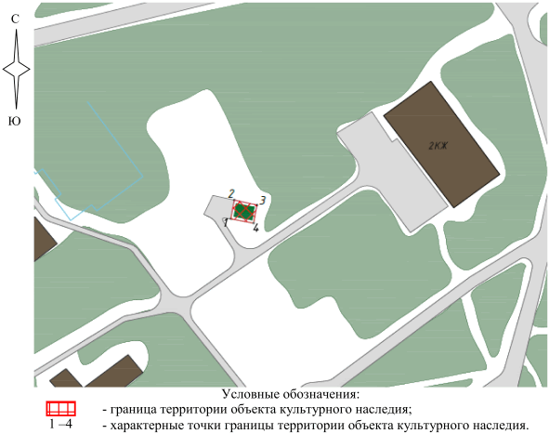

Ситуационный план границ территории объекта культурного
наследия регионального значения "Братская могила советских
воинов, погибших в период Сталинградской битвы",
расположенного по адресу (местонахождение): Волгоградская
область, Котельниковский район, пос. Выпасной

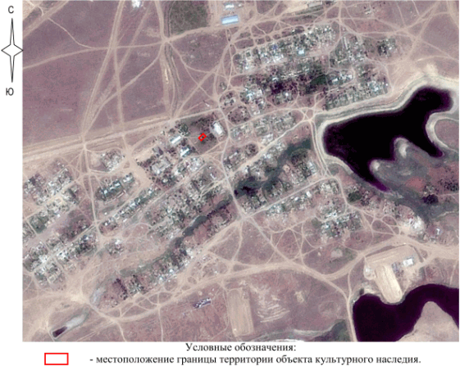

Перечень координат характерных точек границ территории
объекта культурного наследия регионального значения
"Братская могила советских воинов, погибших в период
Сталинградской битвы", расположенного по адресу
(местонахождение): Волгоградская область, Котельниковский
район, пос. Выпасной

Система координат: МСК-34, зона 1

Номер характерной точки | Х | У
1 | 359724,95 | 1339498,26
2 | 359731,76 | 1339499,55
3 | 359729,96 | 1339507,84
4 | 359723,38 | 1339506,59
1 | 359724,95 | 1339498,26

Режим использования территории объекта культурного наследия
регионального значения "Братская могила советских воинов,
погибших в период Сталинградской битвы", расположенного
по адресу (местонахождение): Волгоградская область,
Котельниковский район, пос. Выпасной

В границах территории объекта культурного наследия регионального значения "Братская могила советских воинов, погибших в период Сталинградской битвы", расположенного по адресу (местонахождение): Волгоградская область, Котельниковский район, пос. Выпасной, запрещается:
строительство объектов капитального строительства;
проведение земляных, строительных, мелиоративных и иных работ, за исключением работ по сохранению объекта культурного наследия или его отдельных элементов, сохранению историко-градостроительной или природной среды объекта культурного наследия;
размещение некапитальных строений и сооружений, кроме временных, необходимых для проведения работ по сохранению объекта культурного наследия;
хозяйственная деятельность, ведущая к разрушению, искажению внешнего облика объекта культурного наследия, нарушающая целостность объекта культурного наследия и создающая угрозу его повреждения, разрушения или уничтожения;
строительство инженерных коммуникаций, кроме предусмотренных работами по благоустройству территории и временных, необходимых для проведения работ по сохранению объекта культурного наследия;
установка рекламных конструкций, за исключением рекламных конструкций, разрешенных в соответствии с пунктом 3 статьи 35.1 Федерального закона от 25 июня 2002 г. N 73-ФЗ "Об объектах культурного наследия (памятниках истории и культуры) народов Российской Федерации".
В границах территории объекта культурного наследия регионального значения "Братская могила советских воинов, погибших в период Сталинградской битвы", расположенного по адресу (местонахождение): Волгоградская область, Котельниковский район, пос. Выпасной, разрешается:
проведение работ по сохранению объекта культурного наследия;
ремонт, реконструкция подземных инженерных коммуникаций для обеспечения функционирования объекта культурного наследия, не затрагивающие площадь захоронения, с последующим восстановлением нарушенных участков поверхности земли;
проведение работ по благоустройству территории, в том числе устройство наружной подсветки территории объекта культурного наследия, установка малых архитектурных форм, ограждений, не препятствующих восприятию объекта культурного наследия;
проведение мероприятий по обеспечению пожарной и экологической безопасности объекта культурного наследия.

Приложение 5
к приказу
комитета
государственной охраны
объектов культурного наследия
Волгоградской области
от 12.04.2024 N 30-н

Границы территории объекта культурного наследия
регионального значения "Братская могила советских воинов,
погибших в период Сталинградской битвы", расположенного
по адресу (местонахождение): Волгоградская область,
Котельниковский район, хут. Дарганов <5>

--------------------------------
<5> Адрес (местонахождение) и наименование объекта культурного наследия указаны в соответствии с актом федерального органа охраны объектов культурного наследия о регистрации объекта культурного наследия в Едином государственном реестре объектов культурного наследия (памятников истории и культуры) народов Российской Федерации.

Схема границ территории объекта культурного наследия
регионального значения "Братская могила советских воинов,
погибших в период Сталинградской битвы", расположенного
по адресу (местонахождение): Волгоградская область,
Котельниковский район, хут. Дарганов

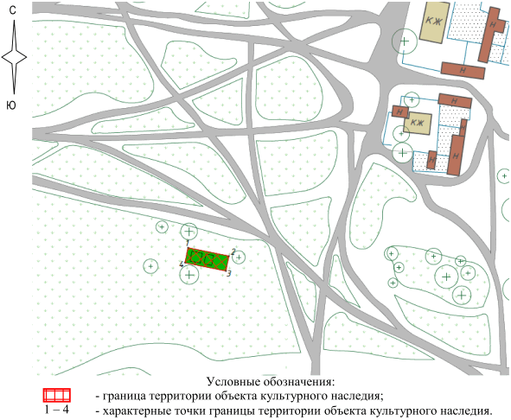

Ситуационный план границ территории объекта культурного
наследия регионального значения "Братская могила советских
воинов, погибших в период Сталинградской битвы",
расположенного по адресу (местонахождение): Волгоградская
область, Котельниковский район, хут. Дарганов

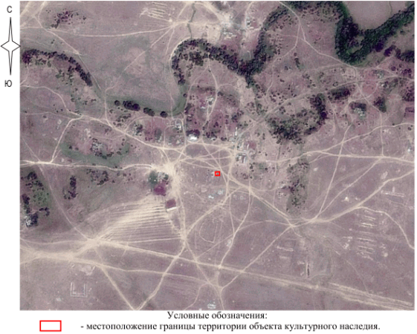

Перечень координат характерных точек границ территории
объекта культурного наследия регионального значения
"Братская могила советских воинов, погибших в период
Сталинградской битвы", расположенного по адресу
(местонахождение): Волгоградская область, Котельниковский
район, хут. Дарганов

Система координат: МСК-34, зона 1

Номер характерной точки | Х | У
1 | 369176,91 | 1346261,05
2 | 369172,82 | 1346281,44
3 | 369165,37 | 1346279,94
4 | 369169,46 | 1346259,55
1 | 369176,91 | 1346261,05

Режим использования территории объекта культурного наследия
регионального значения "Братская могила советских воинов,
погибших в период Сталинградской битвы", расположенного
по адресу (местонахождение): Волгоградская область,
Котельниковский район, хут. Дарганов

В границах территории объекта культурного наследия регионального значения "Братская могила советских воинов, погибших в период Сталинградской битвы", расположенного по адресу (местонахождение): Волгоградская область, Котельниковский район, хут. Дарганов, запрещается:
строительство объектов капитального строительства;
проведение земляных, строительных, мелиоративных и иных работ, за исключением работ по сохранению объекта культурного наследия или его отдельных элементов, сохранению историко-градостроительной или природной среды объекта культурного наследия;
размещение некапитальных строений и сооружений, кроме временных, необходимых для проведения работ по сохранению объекта культурного наследия;
хозяйственная деятельность, ведущая к разрушению, искажению внешнего облика объекта культурного наследия, нарушающая целостность объекта культурного наследия и создающая угрозу его повреждения, разрушения или уничтожения;
строительство инженерных коммуникаций, кроме предусмотренных работами по благоустройству территории и временных, необходимых для проведения работ по сохранению объекта культурного наследия;
установка рекламных конструкций, за исключением рекламных конструкций, разрешенных в соответствии с пунктом 3 статьи 35.1 Федерального закона от 25 июня 2002 г. N 73-ФЗ "Об объектах культурного наследия (памятниках истории и культуры) народов Российской Федерации".
В границах территории объекта культурного наследия регионального значения "Братская могила советских воинов, погибших в период Сталинградской битвы", расположенного по адресу (местонахождение): Волгоградская область, Котельниковский район, хут. Дарганов, разрешается:
проведение работ по сохранению объекта культурного наследия;
ремонт, реконструкция подземных инженерных коммуникаций для обеспечения функционирования объекта культурного наследия, не затрагивающие площадь захоронения, с последующим восстановлением нарушенных участков поверхности земли;
проведение работ по благоустройству территории, в том числе устройство наружной подсветки территории объекта культурного наследия, установка малых архитектурных форм, ограждений, не препятствующих восприятию объекта культурного наследия;
проведение мероприятий по обеспечению пожарной и экологической безопасности объекта культурного наследия.

Приложение 6
к приказу
комитета
государственной охраны
объектов культурного наследия
Волгоградской области
от 12.04.2024 N 30-н

Границы территории объекта культурного наследия
регионального значения "Братская могила советских воинов,
погибших в период Сталинградской битвы", расположенного
по адресу (местонахождение): Волгоградская область,
Котельниковский район, хут. Дорофеевский <6>

--------------------------------
<6> Адрес (местонахождение) и наименование объекта культурного наследия указаны в соответствии с актом федерального органа охраны объектов культурного наследия о регистрации объекта культурного наследия в Едином государственном реестре объектов культурного наследия (памятников истории и культуры) народов Российской Федерации.

Схема границ территории объекта культурного наследия
регионального значения "Братская могила советских воинов,
погибших в период Сталинградской битвы", расположенного
по адресу (местонахождение): Волгоградская область,
Котельниковский район, хут. Дорофеевский

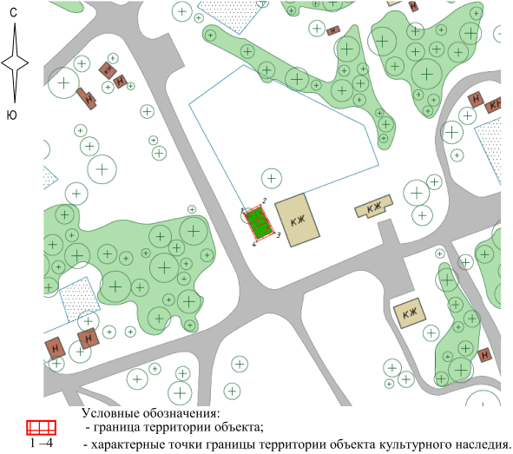

Ситуационный план границ территории объекта культурного
наследия регионального значения "Братская могила советских
воинов, погибших в период Сталинградской битвы",
расположенного по адресу (местонахождение): Волгоградская
область, Котельниковский район, хут. Дорофеевский

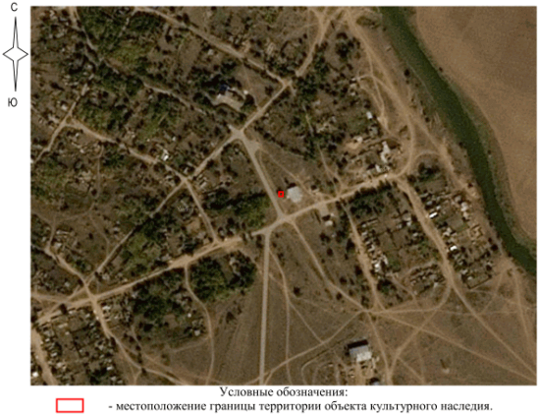

Перечень координат характерных точек границ территории
объекта культурного наследия регионального значения
"Братская могила советских воинов, погибших в период
Сталинградской битвы", расположенного по адресу
(местонахождение): Волгоградская область, Котельниковский
район, хут. Дорофеевский

Система координат: МСК-34, зона 1

Номер характерной точки | Х | У
1 | 401864,91 | 1321192,01
2 | 401869,36 | 1321200,79
3 | 401854,65 | 1321208,33
4 | 401850,08 | 1321198,95
1 | 401864,91 | 1321192,01

Режим использования территории объекта культурного наследия
регионального значения "Братская могила советских воинов,
погибших в период Сталинградской битвы", расположенного
по адресу (местонахождение): Волгоградская область,
Котельниковский район, хут. Дорофеевский

В границах территории объекта культурного наследия регионального значения "Братская могила советских воинов, погибших в период Сталинградской битвы", расположенного по адресу (местонахождение): Волгоградская область, Котельниковский район, хут. Дорофеевский, запрещается:
строительство объектов капитального строительства;
проведение земляных, строительных, мелиоративных и иных работ, за исключением работ по сохранению объекта культурного наследия или его отдельных элементов, сохранению историко-градостроительной или природной среды объекта культурного наследия;
размещение некапитальных строений и сооружений, кроме временных, необходимых для проведения работ по сохранению объекта культурного наследия;
хозяйственная деятельность, ведущая к разрушению, искажению внешнего облика объекта культурного наследия, нарушающая целостность объекта культурного наследия и создающая угрозу его повреждения, разрушения или уничтожения;
строительство инженерных коммуникаций, кроме предусмотренных работами по благоустройству территории и временных, необходимых для проведения работ по сохранению объекта культурного наследия;
установка рекламных конструкций, за исключением рекламных конструкций, разрешенных в соответствии с пунктом 3 статьи 35.1 Федерального закона от 25 июня 2002 г. N 73-ФЗ "Об объектах культурного наследия (памятниках истории и культуры) народов Российской Федерации".
В границах территории объекта культурного наследия регионального значения "Братская могила советских воинов, погибших в период Сталинградской битвы", расположенного по адресу (местонахождение): Волгоградская область, Котельниковский район, хут. Дорофеевский, разрешается:
проведение работ по сохранению объекта культурного наследия;
ремонт, реконструкция подземных инженерных коммуникаций для обеспечения функционирования объекта культурного наследия, не затрагивающие площадь захоронения, с последующим восстановлением нарушенных участков поверхности земли;
проведение работ по благоустройству территории, в том числе устройство наружной подсветки территории объекта культурного наследия, установка малых архитектурных форм, ограждений, не препятствующих восприятию объекта культурного наследия;
проведение мероприятий по обеспечению пожарной и экологической безопасности объекта культурного наследия.

Приложение 7
к приказу
комитета
государственной охраны
объектов культурного наследия
Волгоградской области
от 12.04.2024 N 30-н

Границы территории объекта культурного наследия
регионального значения "Братская могила советских воинов,
погибших в период Сталинградской битвы", расположенного
по адресу (местонахождение): Волгоградская область,
Котельниковский район, хут. Майоровский <7>

--------------------------------
<7> Адрес (местонахождение) и наименование объекта культурного наследия указаны в соответствии с актом федерального органа охраны объектов культурного наследия о регистрации объекта культурного наследия в Едином государственном реестре объектов культурного наследия (памятников истории и культуры) народов Российской Федерации.

Схема границ территории объекта культурного наследия
регионального значения "Братская могила советских воинов,
погибших в период Сталинградской битвы", расположенного
по адресу (местонахождение): Волгоградская область,
Котельниковский район, хут. Майоровский

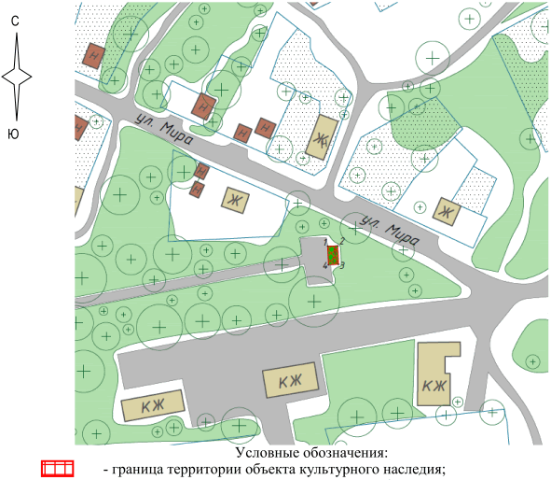

Ситуационный план границ территории объекта культурного
наследия регионального значения "Братская могила советских
воинов, погибших в период Сталинградской битвы",
расположенного по адресу (местонахождение): Волгоградская
область, Котельниковский район, хут. Майоровский

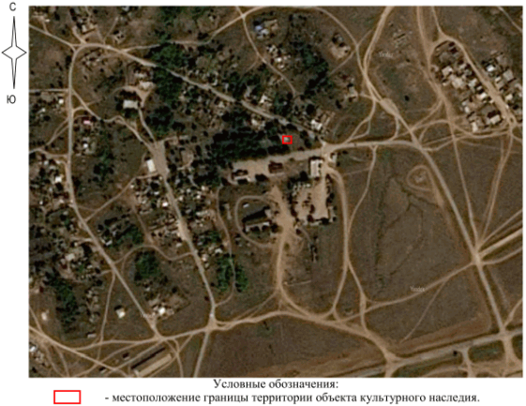

Перечень координат характерных точек границ территории
объекта культурного наследия регионального значения
"Братская могила советских воинов, погибших в период
Сталинградской битвы", расположенного по адресу
(местонахождение): Волгоградская область, Котельниковский
район, хут. Майоровский

Система координат: МСК-34, зона 1

Номер характерной точки | Х | У
1 | 368016,43 | 1295396,60
2 | 368016,64 | 1295401,17
3 | 368008,24 | 1295401,55
4 | 368008,03 | 1295396,98
1 | 368016,43 | 1295396,60

Режим использования территории объекта культурного наследия
регионального значения "Братская могила советских воинов,
погибших в период Сталинградской битвы", расположенного
по адресу (местонахождение): Волгоградская область,
Котельниковский район, хут. Майоровский

В границах территории объекта культурного наследия регионального значения "Братская могила советских воинов, погибших в период Сталинградской битвы", расположенного по адресу (местонахождение): Волгоградская область, Котельниковский район, хут. Майоровский, запрещается:
строительство объектов капитального строительства;
проведение земляных, строительных, мелиоративных и иных работ, за исключением работ по сохранению объекта культурного наследия или его отдельных элементов, сохранению историко-градостроительной или природной среды объекта культурного наследия;
размещение некапитальных строений и сооружений, кроме временных, необходимых для проведения работ по сохранению объекта культурного наследия;
хозяйственная деятельность, ведущая к разрушению, искажению внешнего облика объекта культурного наследия, нарушающая целостность объекта культурного наследия и создающая угрозу его повреждения, разрушения или уничтожения;
строительство инженерных коммуникаций, кроме предусмотренных работами по благоустройству территории и временных, необходимых для проведения работ по сохранению объекта культурного наследия;
установка рекламных конструкций, за исключением рекламных конструкций, разрешенных в соответствии с пунктом 3 статьи 35.1 Федерального закона от 25 июня 2002 г. N 73-ФЗ "Об объектах культурного наследия (памятниках истории и культуры) народов Российской Федерации".
В границах территории объекта культурного наследия регионального значения "Братская могила советских воинов, погибших в период Сталинградской битвы", расположенного по адресу (местонахождение): Волгоградская область, Котельниковский район, хут. Майоровский, разрешается:
проведение работ по сохранению объекта культурного наследия;
ремонт, реконструкция подземных инженерных коммуникаций для обеспечения функционирования объекта культурного наследия, не затрагивающие площадь захоронения, с последующим восстановлением нарушенных участков поверхности земли;
проведение работ по благоустройству территории, в том числе устройство наружной подсветки территории объекта культурного наследия, установка малых архитектурных форм, ограждений, не препятствующих восприятию объекта культурного наследия;
проведение мероприятий по обеспечению пожарной и экологической безопасности объекта культурного наследия.

Приложение 8
к приказу
комитета
государственной охраны
объектов культурного наследия
Волгоградской области
от 12.04.2024 N 30-н

Границы территории объекта культурного наследия
регионального значения "Братская могила советских воинов,
погибших в период Сталинградской битвы", расположенного
по адресу (местонахождение): Волгоградская область,
Котельниковский район, хут. Нагольный <8>

--------------------------------
<8> Адрес (местонахождение) и наименование объекта культурного наследия указаны в соответствии с актом федерального органа охраны объектов культурного наследия о регистрации объекта культурного наследия в Едином государственном реестре объектов культурного наследия (памятников истории и культуры) народов Российской Федерации.

Схема границ территории объекта культурного наследия
регионального значения "Братская могила советских воинов,
погибших в период Сталинградской битвы", расположенного
по адресу (местонахождение): Волгоградская область,
Котельниковский район, хут. Нагольный

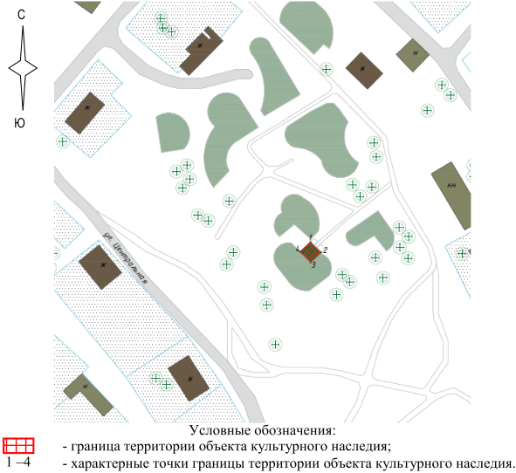

Ситуационный план границ территории объекта культурного
наследия регионального значения "Братская могила советских
воинов, погибших в период Сталинградской битвы",
расположенного по адресу (местонахождение): Волгоградская
область, Котельниковский район, хут. Нагольный

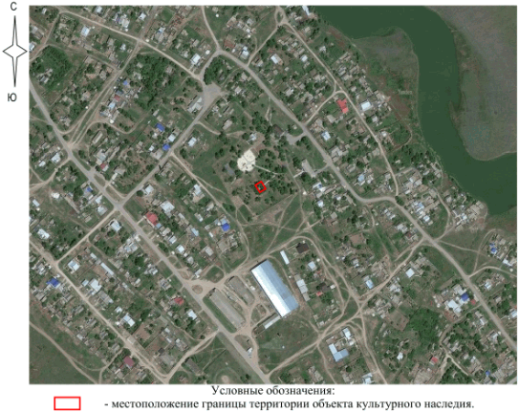

Перечень координат характерных точек границ территории
объекта культурного наследия регионального значения
"Братская могила советских воинов, погибших в период
Сталинградской битвы", расположенного по адресу
(местонахождение): Волгоградская область, Котельниковский
район, хут. Нагольный

Система координат: МСК-34, зона 1

Номер характерной точки | Х | У
1 | 362764,26 | 1316672,18
2 | 362758,92 | 1316677,72
3 | 362753,64 | 1316672,29
4 | 362759,20 | 1316666,88
1 | 362764,26 | 1316672,18

Режим использования территории объекта культурного наследия
регионального значения "Братская могила советских воинов,
погибших в период Сталинградской битвы", расположенного
по адресу (местонахождение): Волгоградская область,
Котельниковский район, хут. Нагольный

В границах территории объекта культурного наследия регионального значения "Братская могила советских воинов, погибших в период Сталинградской битвы", расположенного по адресу (местонахождение): Волгоградская область, Котельниковский район, хут. Нагольный, запрещается:
строительство объектов капитального строительства;
проведение земляных, строительных, мелиоративных и иных работ, за исключением работ по сохранению объекта культурного наследия или его отдельных элементов, сохранению историко-градостроительной или природной среды объекта культурного наследия;
размещение некапитальных строений и сооружений, кроме временных, необходимых для проведения работ по сохранению объекта культурного наследия;
хозяйственная деятельность, ведущая к разрушению, искажению внешнего облика объекта культурного наследия, нарушающая целостность объекта культурного наследия и создающая угрозу его повреждения, разрушения или уничтожения;
строительство инженерных коммуникаций, кроме предусмотренных работами по благоустройству территории и временных, необходимых для проведения работ по сохранению объекта культурного наследия;
установка рекламных конструкций, за исключением рекламных конструкций, разрешенных в соответствии с пунктом 3 статьи 35.1 Федерального закона от 25 июня 2002 г. N 73-ФЗ "Об объектах культурного наследия (памятниках истории и культуры) народов Российской Федерации".
В границах территории объекта культурного наследия регионального значения "Братская могила советских воинов, погибших в период Сталинградской битвы", расположенного по адресу (местонахождение): Волгоградская область, Котельниковский район, хут. Нагольный, разрешается:
проведение работ по сохранению объекта культурного наследия;
ремонт, реконструкция подземных инженерных коммуникаций для обеспечения функционирования объекта культурного наследия, не затрагивающие площадь захоронения, с последующим восстановлением нарушенных участков поверхности земли;
проведение работ по благоустройству территории, в том числе устройство наружной подсветки территории объекта культурного наследия, установка малых архитектурных форм, ограждений, не препятствующих восприятию объекта культурного наследия;
проведение мероприятий по обеспечению пожарной и экологической безопасности объекта культурного наследия.

Приложение 9
к приказу
комитета
государственной охраны
объектов культурного наследия
Волгоградской области
от 12.04.2024 N 30-н

Границы территории объекта культурного наследия
регионального значения "Братская могила советских воинов,
погибших в период Сталинградской битвы", расположенного
по адресу (местонахождение): Волгоградская область,
Котельниковский район, хут. Похлебин <9>

--------------------------------
<9> Адрес (местонахождение) и наименование объекта культурного наследия указаны в соответствии с актом федерального органа охраны объектов культурного наследия о регистрации объекта культурного наследия в Едином государственном реестре объектов культурного наследия (памятников истории и культуры) народов Российской Федерации.

Схема границ территории объекта культурного наследия
регионального значения "Братская могила советских воинов,
погибших в период Сталинградской битвы", расположенного
по адресу (местонахождение): Волгоградская область,
Котельниковский район, хут. Похлебин

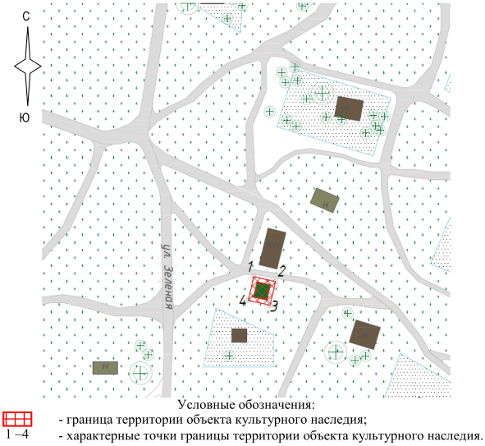

Ситуационный план границ территории объекта культурного
наследия регионального значения "Братская могила советских
воинов, погибших в период Сталинградской битвы",
расположенного по адресу (местонахождение): Волгоградская
область, Котельниковский район, хут. Похлебин

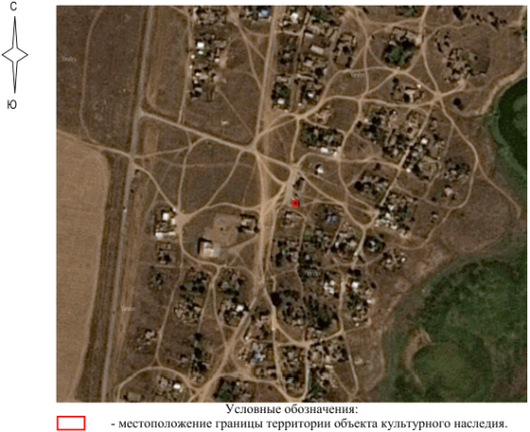

Перечень координат характерных точек границ территории
объекта культурного наследия регионального значения
"Братская могила советских воинов, погибших в период
Сталинградской битвы", расположенного по адресу
(местонахождение): Волгоградская область, Котельниковский
район, хут. Похлебин

Система координат: МСК-34, зона 1

Номер характерной точки | Х | У
1 | 363060,46 | 1316263,36
2 | 363059,30 | 1316268,40
3 | 363053,80 | 1316267,14
4 | 363054,96 | 1316262,09
1 | 363060,46 | 1316263,36

Режим использования территории объекта культурного наследия
регионального значения "Братская могила советских воинов,
погибших в период Сталинградской битвы", расположенного
по адресу (местонахождение): Волгоградская область,
Котельниковский район, хут. Похлебин

В границах территории объекта культурного наследия регионального значения "Братская могила советских воинов, погибших в период Сталинградской битвы", расположенного по адресу (местонахождение): Волгоградская область, Котельниковский район, хут. Похлебин, запрещается:
строительство объектов капитального строительства;
проведение земляных, строительных, мелиоративных и иных работ, за исключением работ по сохранению объекта культурного наследия или его отдельных элементов, сохранению историко-градостроительной или природной среды объекта культурного наследия;
размещение некапитальных строений и сооружений, кроме временных, необходимых для проведения работ по сохранению объекта культурного наследия;
хозяйственная деятельность, ведущая к разрушению, искажению внешнего облика объекта культурного наследия, нарушающая целостность объекта культурного наследия и создающая угрозу его повреждения, разрушения или уничтожения;
строительство инженерных коммуникаций, кроме предусмотренных работами по благоустройству территории и временных, необходимых для проведения работ по сохранению объекта культурного наследия;
установка рекламных конструкций, за исключением рекламных конструкций, разрешенных в соответствии с пунктом 3 статьи 35.1 Федерального закона от 25 июня 2002 г. N 73-ФЗ "Об объектах культурного наследия (памятниках истории и культуры) народов Российской Федерации".
В границах территории объекта культурного наследия регионального значения "Братская могила советских воинов, погибших в период Сталинградской битвы", расположенного по адресу (местонахождение): Волгоградская область, Котельниковский район, хут. Похлебин, разрешается:
проведение работ по сохранению объекта культурного наследия;
ремонт, реконструкция подземных инженерных коммуникаций для обеспечения функционирования объекта культурного наследия, не затрагивающие площадь захоронения, с последующим восстановлением нарушенных участков поверхности земли;
проведение работ по благоустройству территории, в том числе устройство наружной подсветки территории объекта культурного наследия, установка малых архитектурных форм, ограждений, не препятствующих восприятию объекта культурного наследия;
проведение мероприятий по обеспечению пожарной и экологической безопасности объекта культурного наследия.

Приложение 10
к приказу
комитета
государственной охраны
объектов культурного наследия
Волгоградской области
от 12.04.2024 N 30-н

Границы территории объекта культурного наследия
регионального значения "Памятный знак в честь земляков
станицы Зимовейской-Пугачевской предводителей крестьянских
войн Разина Степана Тимофеевича, Пугачева Емельяна Ивановича
и народовольца Генералова Василия Денисовича",
расположенного по адресу (местонахождение): Волгоградская
область, Котельниковский район, ст-ца Пугачевская <10>

--------------------------------
<10> Адрес (местонахождение) и наименование объекта культурного наследия указаны в соответствии с актом федерального органа охраны объектов культурного наследия о регистрации объекта культурного наследия в Едином государственном реестре объектов культурного наследия (памятников истории и культуры) народов Российской Федерации.

Схема границ территории объекта культурного наследия
регионального значения "Памятный знак в честь земляков
станицы Зимовейской-Пугачевской предводителей крестьянских
войн Разина Степана Тимофеевича, Пугачева Емельяна Ивановича
и народовольца Генералова Василия Денисовича",
расположенного по адресу (местонахождение): Волгоградская
область, Котельниковский район, ст-ца Пугачевская

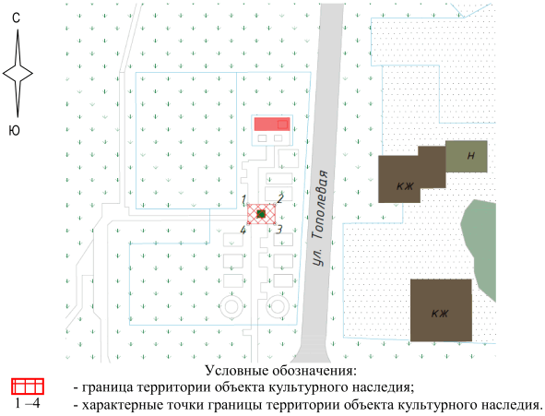

Ситуационный план границ территории объекта культурного
наследия регионального значения "Памятный знак в честь
земляков станицы Зимовейской-Пугачевской предводителей
крестьянских войн Разина Степана Тимофеевича, Пугачева
Емельяна Ивановича и народовольца Генералова Василия
Денисовича", расположенного по адресу (местонахождение):
Волгоградская область, Котельниковский район, ст-ца
Пугачевская

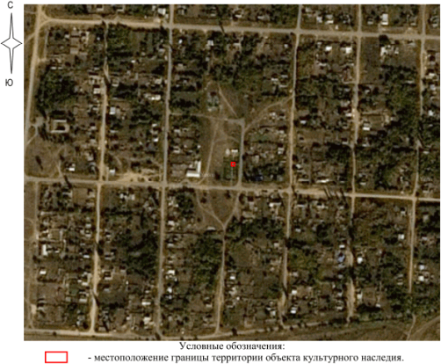

Перечень координат характерных точек границ территории
объекта культурного наследия регионального значения
"Памятный знак в честь земляков станицы
Зимовейской-Пугачевской предводителей крестьянских войн
Разина Степана Тимофеевича, Пугачева Емельяна Ивановича
и народовольца Генералова Василия Денисовича",
расположенного по адресу (местонахождение): Волгоградская
область, Котельниковский район, ст-ца Пугачевская

Система координат: МСК-34, зона 1

Номер характерной точки | Х | У
1 | 405151,86 | 1308356,54
2 | 405157,18 | 1308356,54
3 | 405157,19 | 1308364,01
4 | 405151,87 | 1308364,02
1 | 405151,86 | 1308356,54

Режим использования территории объекта культурного наследия
регионального значения "Памятный знак в честь земляков
станицы Зимовейской-Пугачевской предводителей крестьянских
войн Разина Степана Тимофеевича, Пугачева Емельяна Ивановича
и народовольца Генералова Василия Денисовича",
расположенного по адресу (местонахождение): Волгоградская
область, Котельниковский район, ст-ца Пугачевская

В границах территории объекта культурного наследия регионального значения "Памятный знак в честь земляков станицы Зимовейской-Пугачевской предводителей крестьянских войн Разина Степана Тимофеевича, Пугачева Емельяна Ивановича и народовольца Генералова Василия Денисовича", расположенного по адресу (местонахождение): Волгоградская область, Котельниковский район, ст-ца Пугачевская, запрещается:
строительство объектов капитального строительства;
проведение земляных, строительных, мелиоративных и иных работ, за исключением работ по сохранению объекта культурного наследия или его отдельных элементов, сохранению историко-градостроительной или природной среды объекта культурного наследия;
размещение некапитальных строений и сооружений, кроме временных, необходимых для проведения работ по сохранению объекта культурного наследия;
хозяйственная деятельность, ведущая к разрушению, искажению внешнего облика объекта культурного наследия, нарушающая целостность объекта культурного наследия и создающая угрозу его повреждения, разрушения или уничтожения;
строительство инженерных коммуникаций, кроме предусмотренных работами по благоустройству территории и временных, необходимых для проведения работ по сохранению объекта культурного наследия;
установка рекламных конструкций, за исключением рекламных конструкций, разрешенных в соответствии с пунктом 3 статьи 35.1 Федерального закона от 25 июня 2002 г. N 73-ФЗ "Об объектах культурного наследия (памятниках истории и культуры) народов Российской Федерации".
В границах территории объекта культурного наследия регионального значения "Памятный знак в честь земляков станицы Зимовейской-Пугачевской предводителей крестьянских войн Разина Степана Тимофеевича, Пугачева Емельяна Ивановича и народовольца Генералова Василия Денисовича", расположенного по адресу (местонахождение): Волгоградская область, Котельниковский район, ст-ца Пугачевская, разрешается:
проведение работ по сохранению объекта культурного наследия;
ремонт, реконструкция подземных инженерных коммуникаций для обеспечения функционирования объекта культурного наследия, не затрагивающие площадь захоронения, с последующим восстановлением нарушенных участков поверхности земли;
проведение работ по благоустройству территории, в том числе устройство наружной подсветки территории объекта культурного наследия, установка малых архитектурных форм, ограждений, не препятствующих восприятию объекта культурного наследия;
проведение мероприятий по обеспечению пожарной и экологической безопасности объекта культурного наследия.

Приложение 11
к приказу
комитета
государственной охраны
объектов культурного наследия
Волгоградской области
от 12.04.2024 N 30-н

Границы территории объекта культурного наследия
регионального значения "Здание Тракторозаводского рынка",
расположенного по адресу (местонахождение): Волгоградская
область, г. Волгоград, Тракторозаводский район,
ул. Ополченская, 11в

Схема границ территории объекта культурного
наследия регионального значения "Здание Тракторозаводского
рынка", расположенного по адресу (местонахождение):
Волгоградская область, г. Волгоград, Тракторозаводский
район, ул. Ополченская, 11в

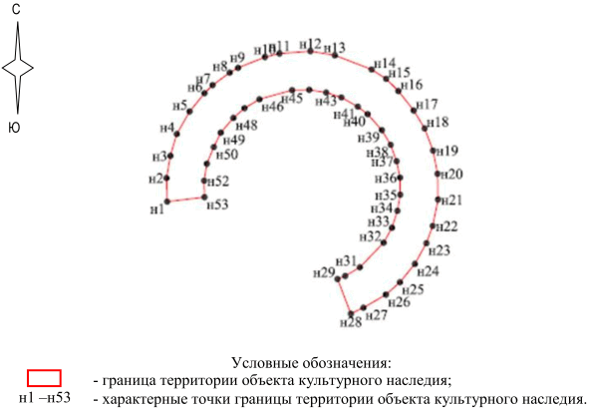

Ситуационный план границ территории объекта культурного
наследия регионального значения "Здание Тракторозаводского
рынка", расположенного по адресу (местонахождение):
Волгоградская область, г. Волгоград, Тракторозаводский
район, ул. Ополченская, 11в

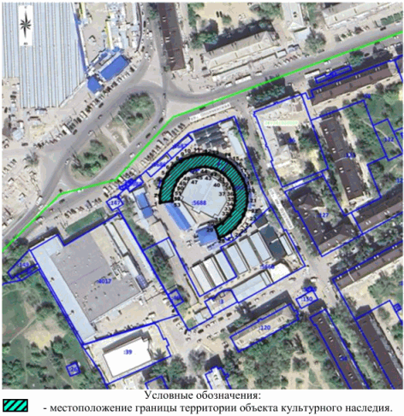

Перечень координат характерных точек границ территории
объекта культурного наследия регионального значения "Здание
Тракторозаводского рынка", расположенного по адресу
(местонахождение): Волгоградская область, г. Волгоград,
Тракторозаводский район, ул. Ополченская, 11в

Система координат: МСК-34, зона 1

Номер характерной точки | Х | У
н1 | 493862,43 | 1413708,54
н2 | 493868,39 | 1413708,37
н3 | 493873,98 | 1413709,35
н4 | 493879,50 | 1413710,97
н5 | 493885,15 | 1413714,18
н6 | 493889,78 | 1413717,94
н7 | 493891,83 | 1413720,00
н8 | 493894,98 | 1413724,28
н9 | 493896,20 | 1413726,39
н10 | 493898,90 | 1413733,16
н11 | 493899,79 | 1413736,82
н12 | 493900,39 | 1413744,61
н13 | 493899,36 | 1413750,75
н14 | 493895,77 | 1413760,03
н15 | 493893,41 | 1413763,68
н16 | 493890,35 | 1413766,77
н17 | 493885,41 | 1413770,62
н18 | 493880,90 | 1413773,37
н19 | 493875,32 | 1413775,50
н20 | 493869,46 | 1413776,63
н21 | 493862,95 | 1413776,77
н22 | 493856,29 | 1413775,42
н23 | 493851,94 | 1413773,82
н24 | 493846,73 | 1413770,92
н25 | 493842,09 | 1413767,15
н26 | 493838,96 | 1413763,62
н27 | 493835,66 | 1413757,96
н28 | 493834,13 | 1413754,81
н29 | 493842,91 | 1413751,43
н30 | 493843,67 | 1413753,37
н31 | 493845,88 | 1413757,06
н32 | 493852,06 | 1413763,05
н33 | 493855,83 | 1413765,15
н34 | 493860,10 | 1413766,53
н35 | 493864,17 | 1413767,25
н36 | 493868,48 | 1413767,18
н37 | 493872,63 | 1413766,32
н38 | 493876,76 | 1413764,82
н39 | 493880,46 | 1413762,61
н40 | 493884,50 | 1413759,02
н41 | 493886,38 | 1413756,54
н42 | 493888,72 | 1413752,42
н43 | 493889,96 | 1413748,58
н44 | 493890,64 | 1413744,32
н45 | 493890,58 | 1413740,00
н46 | 493888,26 | 1413731,77
н47 | 493886,00 | 1413728,02
н48 | 493883,56 | 1413725,22
н49 | 493879,83 | 1413722,04
н50 | 493876,20 | 1413720,28
н51 | 493871,98 | 1413718,53
н52 | 493867,71 | 1413717,85
н53 | 493863,55 | 1413717,94
н1 | 493862,43 | 1413708,54

Режим использования территории объекта культурного наследия
регионального значения "Здание Тракторозаводского рынка",
расположенного по адресу (местонахождение): Волгоградская
область, г. Волгоград, Тракторозаводский район, ул.
Ополченская, 11в

В границах территории объекта культурного наследия регионального значения "Здание Тракторозаводского рынка", расположенного по адресу (местонахождение): Волгоградская область, г. Волгоград, Тракторозаводский район, ул. Ополченская, 11в, запрещается строительство объектов капитального строительства и увеличение объемно-пространственных характеристик существующих объектов капитального строительства, а также проведение земляных, строительных, мелиоративных и иных работ, за исключением:
работ по сохранению объектов культурного наследия или его отдельных элементов, сохранению историко-градостроительной или природной среды объекта культурного наследия;
прокладки подземных сетей инженерно-технического обеспечения на основании проектов проведения таких работ, содержащих согласованные разделы об обеспечении сохранности;
реконструкции сетей инженерно-технического обеспечения на основании проектов проведения таких работ, содержащих согласованные разделы об обеспечении сохранности;
мероприятий по музеефикации объектов культурного наследия, которые осуществляются на основании проектов проведения таких работ, содержащих согласованные разделы об обеспечении сохранности;
научно-исследовательских и изыскательских работ;
размещения наружной рекламы, содержащей исключительно информацию о проводимых на объектах культурного наследия и их территориях театрально-зрелищных, культурно-просветительных и зрелищно-развлекательных мероприятиях или исключительно информацию об указанных мероприятиях и одновременное упоминание об определенном лице как о спонсоре данного мероприятия, при условии, если такому упоминанию отведено не более чем десять процентов рекламной площади (пространства).

